***Федеральное государственное бюджетное образовательное учреждение высшего профессионального образования***

|  |  |
| --- | --- |
|  | ***«Московский государственный технический университет  имени Н.Э. Баумана»***  ***(МГТУ им. Н.Э. Баумана)*** |

**Факультет ИУ**

**Кафедра ИУ10**

**Отчет**

**по лабораторной работе № Х**

**Дисциплина: Информатика**

**Тема: Исполнитель “Черепаха”**

Работу выполнил: Торос С.Г ИУ10-24

Проверил: Буркацкий Кирилл Александрович

Москва, 2024

Оглавление

**Отчет** 1

**Цель работы:** 2

**Ход работы** 2

Задача № N 3

*Цель:* 3

*Ход решения задачи* 3

*Вывод:* 3

**Вывод по проделанной работе:** 8

**Цель работы:** Углубить знания в языке python

# **Ход работы**

## Задание 1

*Цель:* Нарисуйте при помощи случайных поворотов и перемещений картину броуновских движений.

### *Ход решения Задачи 1*

1. Написание программы

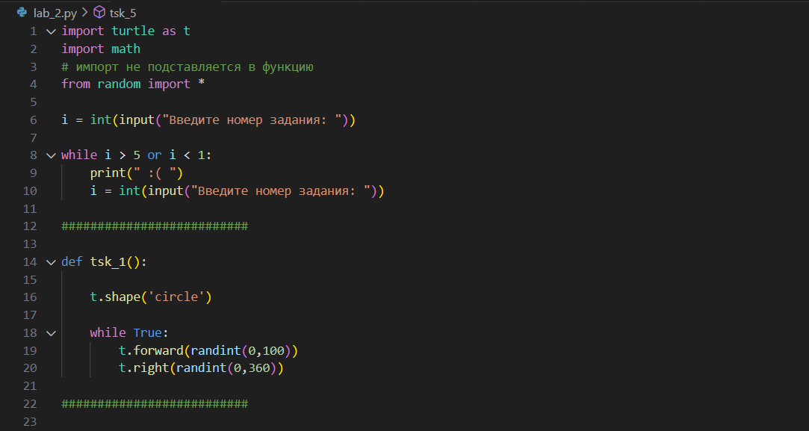

1. Тестирование

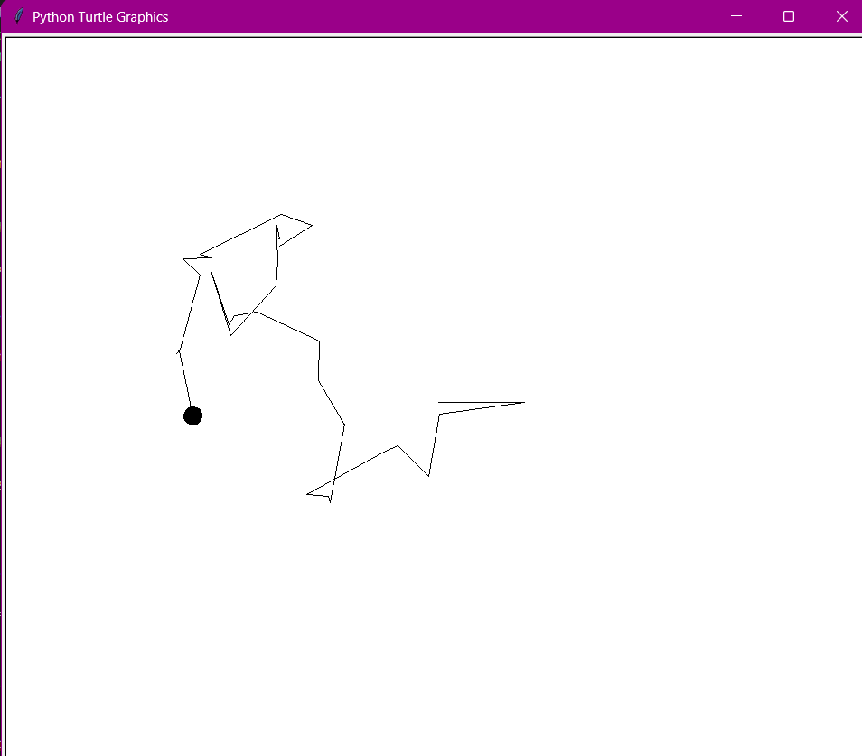

## *Вывод: освоена функция randint*

## Задание 2

*Цель:* Посмотрите на шрифт для написания почтового индекса на конвертах:

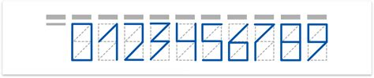

Воспользуйтесь списками кортежей, чтобы задать рисование Черепашкой таких цифр. Нарисуйте на экране ваш индекс.

### *Ход решения Задачи 2*

1. Написание программы

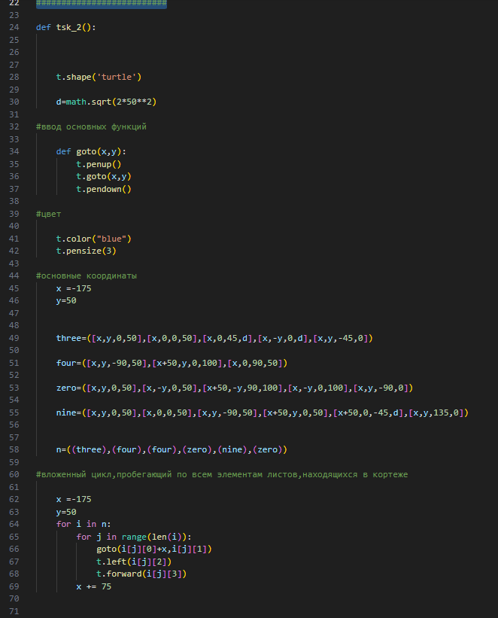

1. Тестирование

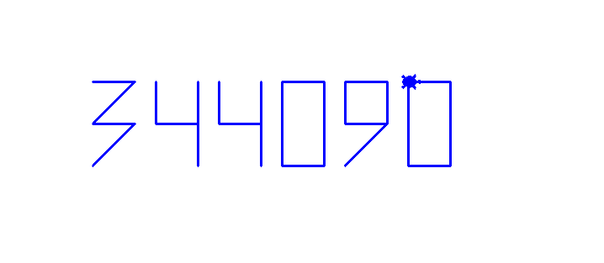

*Вывод: освоены картежи и списки + закреплены вложенные циклы*

## Задание 3

*Цель:* Перенесите описание способа рисования почтовых цифр (списки движений) в файл. Пусть черепаха считывает "шрифт" из файла.

### *Ход решения задачи 3*

1. Написание программы

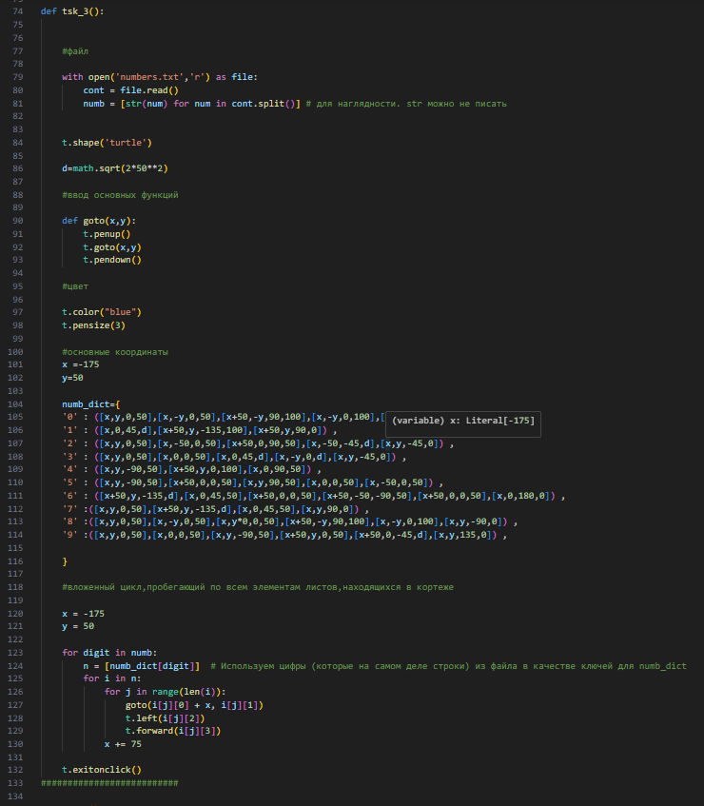

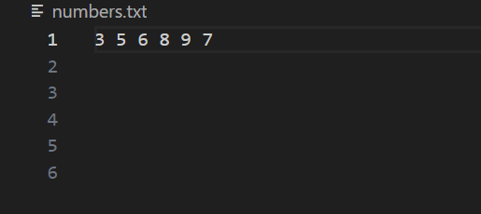

1. Тестирование

о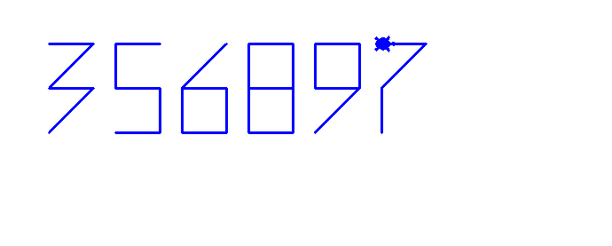

## *Вывод: освоены словари + работа с файлами(чтение данных)*

## Задание 4

*Цель:* Используя оператор turtle.goto(x, y) заставьте черепашку двигаться в равномерном поле тяжести, отталкиваясь от поверхности (уровень y=0).

### *Ход решения Упражнения 4*

1. Написание программы

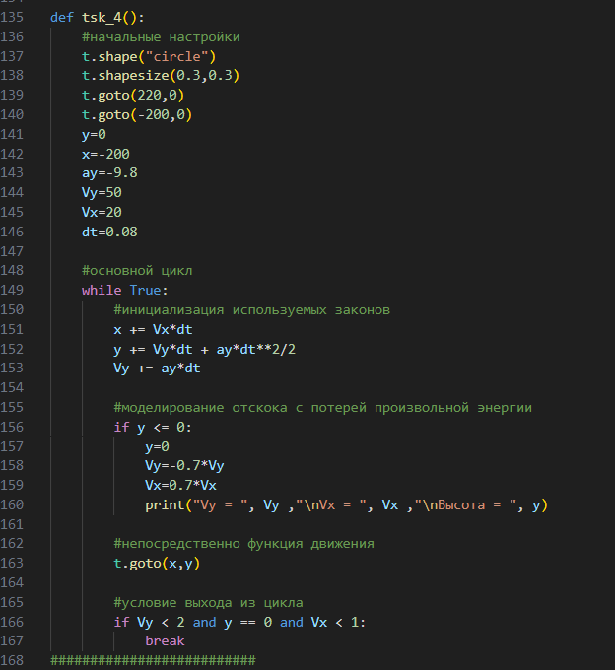

1. Тестирование

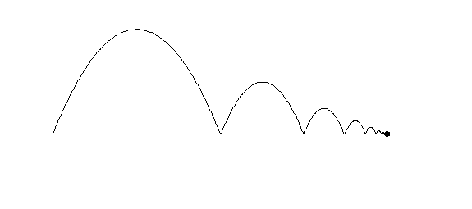

## *Вывод: проведена работа с условиями для turtle*

## Задание 5

*Цель:* При помощи конструктора turtle.Turtle() можно создать новый объект черепахи. Если поместить эти объекты в список, а потом циклически двигать каждую черепаху на небольшое смещение, возникает эффект одновременного движения:

**from** **random** **import** randint

**import** **turtle**

number_of_turtles = 5

steps_of_time_number = 100

pool = [turtle.Turtle(shape='turtle') **for** i **in** range(number_of_turtles)]

**for** unit **in** pool:

unit.penup()

unit.speed(50)

unit.goto(randint(-200, 200), randint(-200, 200))

**for** i **in** range(steps_of_time_number):

**for** unit **in** pool:

unit.forward(2)

При помощи подобного кода заставьте черепах вести себя как идеальный газ в сосуде. Если это слишком просто, то как реальный газ.

### *Ход решения Упражнения 5*

1. Написание программы

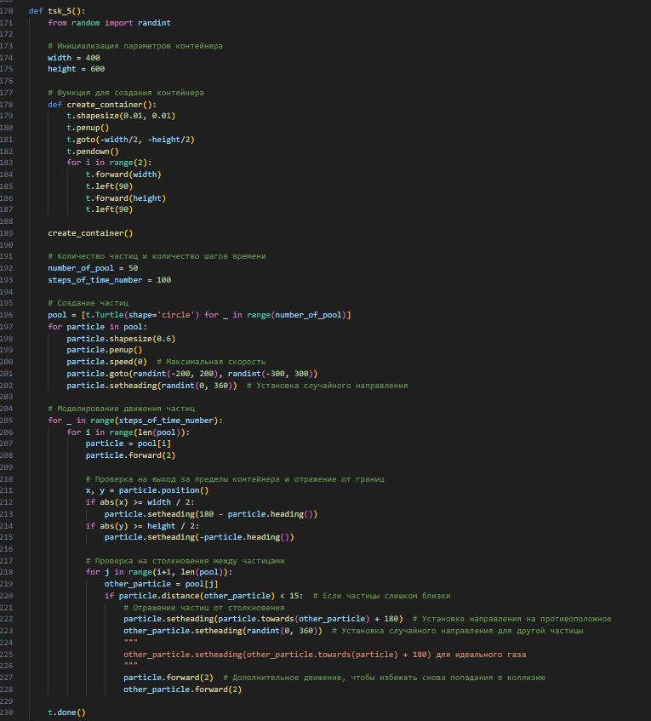

1. Тестирование

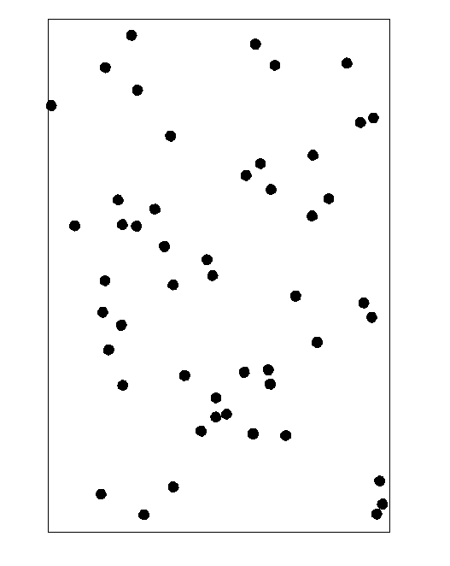

*Вывод: проведена работа с turtle , как с объектом.*

**Вывод по проделанной работе:** В ходе данной работы были применены знания по использованию кортежей , списков , словарей. Так же были расширены знания касательно работы с файлами и с самим оператором turtle